Z A P I S N I K

29. (dvadeset i devete) sjednice Vijeća Mjesnog odbora Zapruđe, održane 24. listopada 2023. u prostorijama Mjesnog odbora Zapruđe, Meštrovićev trg 1g, s početkom u 19:00 sati

NAZOČNI ČLANOVI VIJEĆA:
Josip Barišić, Tomislav Lopandić, Mila Petričević, Bruno Pintar, Boris Škoti i Gordana Žarković
NENAZOČNI ČLANOVI VIJEĆA: Barica Anić
OSTALI NAZOČNI: -

Predsjedava: Gordana Žarković, predsjednica Vijeća.
Zapisnik vodi: Josip Barišić, potpredsjednik Vijeća.

Predsjednica konstatira da je nazočno 6 od ukupno 7 članova Vijeća, što znači da Vijeće može pravovaljano odlučivati, te otvara 29. sjednicu Vijeća Mjesnog odbora.

USVAJANJE ZAPISNIKA

Vijeće jednoglasno prihvaća tekst Zapisnika 28. sjednice Vijeća Mjesnog odbora Zapruđe, održane 26. rujna 2023.
USVAJANJE DNEVNOG REDA

Predsjednica Vijeća predlaže da se članovi Vijeća izjasne o svim predloženim točkama dnevnog reda, ukoliko ima prijedloga o izostavljanju pojedine točke dnevnog reda ili da se izmjeni njihov redoslijed ili ako ima prijedloga za dopunu dnevnog reda.

Predlaže se dodavanje sljedećih dodatnih točaka na dnevni red:
- Prijedlog zaključka o zahtjevu za označavanje parkirnog mjesta za osobe sa invaliditetom na parkiralištu u Trumbićevoj ulici
- Prijedlog zaključka o reklamaciji/dopuni izvedenih radova postavljanja antistresne podloge na dječjem igralištu Vučetićev prilaz 1-3

Vijeće jednoglasno prihvaća dnevni red koji glasi:

D N E V N I R E D

- Prijedlog zaključka o davanju mišljenja o Nacrtu prijedloga Odluke o financiranju mjesne samouprave sukladno članku 86. stavku 2. točki 1. Statuta Grada Zagreba
- Prijedlog zaključka o prijedlogu Plana potreba za aktivnostima, programima i projektima unapređenja kvaliteta života Mjesnog odbora Zapruđe za 2024. godinu
- Prijedlog zaključka o zahtjevu za postavljanje kamere za nadzor i kontrolu prometa na semaforu pješačkog prijelaza između Parka Vjekoslava Majera i naselja Središće
- Povremeno korištenje prostora Mjesne samouprave Zapruđe, Meštrovićev trg 1g, zaključci, donose se
- Prijedlog zaključka za prihvaćanje donacije oglasnog ormarića
- Prijedlog zaključka o zahtjevu za označavanje parkirnog mjesta za invalide na parkiralištu u Trumbićevoj ulici
- Prijedlog zaključka o reklamaciji/dopuni izvedenih radova postavljanja antistresne podloge na dječjem igralištu Vučetićev prilaz 1-3
- Pitanja, prijedlozi, obavijesti
Ad 1. Prijedlog zaključka o davanju mišljenja o Nacrtu prijedloga Odluke o financiranju mjesne samouprave sukladno članku 86. stavku 2. točki 1. Statuta Grada Zagreba

Članovi Vijeća primili su materijal uz poziv.

Predsjednica usmeno informira članove Vijeća o predmetnoj točci dnevnog reda te otvara raspravu.

U raspravi sudjeluju: Josip Barišić, Tomislav Lopandić, Mila Petričević, Bruno Pintar, Boris Škoti i Gordana Žarković.

Vijeće sa 6 glasova jednoglasno donosi

Z A K LJ U Č A K
o davanju mišljenja o Nacrtu prijedloga Odluke o financiranju mjesne samouprave
sukladno članku 86. stavku 2. točki 1. Statuta Grada Zagreba
- Vijeće Mjesnog odbora Zapruđe raspravljalo je o davanju mišljenja o Nacrtu prijedloga Odluke o financiranju mjesne samouprave sukladno članku 86. stavku 2. točki 1. Statuta Grada Zagreba.
- Vijeće Mjesnog odbora Zapruđe daje pozitivno mišljenje o Nacrtu prijedloga Odluke o financiranju mjesne samouprave sukladno članku 86. stavku 2. točki 1. Statuta Grada Zagreba.
- Ovaj zaključak dostavlja se Vijeću Gradske četvrti Novi Zagreb – istok i Gradskom uredu za mjesnu samoupravu, promet, civilnu zaštitu i sigurnost.

Ad 2. Prijedlog zaključka o prijedlogu Plana potreba za aktivnostima, programima i projektima unapređenja kvaliteta života Mjesnog odbora Zapruđe za 2024. godinu

Članovi Vijeća primili su materijal uz poziv.

Predsjednica usmeno informira članove Vijeća o predmetnoj točci dnevnog reda te otvara raspravu.

U raspravi sudjeluju: Josip Barišić, Tomislav Lopandić, Mila Petričević, Bruno Pintar, Boris Škoti i Gordana Žarković.

Vijeće sa 6 glasova jednoglasno donosi

Z A K LJ U Č A K
o prijedlogu Planu potreba za aktivnostima, programima i projektima unapređenja kvalitete života građana Mjesnog odbora Zapruđe za 2024. godinu

- Vijeće Mjesnog odbora Zapruđe raspravljalo je o prijedlogu Plana potreba za aktivnostima, programima i projektima unapređenja kvalitete života građana Mjesnog odbora Zapruđe za 2024. godinu
- Vijeće Mjesnog odbora Zapruđe osigurati će sredstva za donošenje Plana potreba za aktivnostima, programima i projektima unapređenja kvalitete života građana Mjesnog odbora Zapruđe za 2024. u maksimalnom iznosu za VMO sa 7 članova.
- Ovaj zaključak dostavlja se Vijeću Gradske četvrti Novi Zagreb – istok i Gradskom uredu za mjesnu samoupravu, promet, civilnu zaštitu i sigurnost.

Ad 3. Prijedlog zaključka o zahtjevu za postavljanje kamere za nadzor i kontrolu prometa na semaforu pješačkog prijelaza između Parka Vjekoslava Majera i naselja Središće

Članovi Vijeća primili su materijal uz poziv.

Predsjednica usmeno informira članove Vijeća o predmetnoj točci dnevnog reda te otvara raspravu.

U raspravi sudjeluju: Josip Barišić, Tomislav Lopandić, Mila Petričević, Bruno Pintar, Boris Škoti i Gordana Žarković.

Vijeće sa 6 glasova jednoglasno donosi

Z A K LJ U Č A K
o zahtjevu za postavljanje kamere za nadzor i kontrolu prometa na semaforu pješačkog prijelaza između Parka Vjekoslava Majera i naselja Središće

- Vijeće Mjesnog odbora Zapruđe trenutno ne raspolaže sa dovoljno informacija oko potrebe za postavljanjem kamera za nadzor i kontrolu prometa na spomenutom pješačkom prijelazu.
- Vijeće Mjesnog odbora Zapruđe traži da se pojača kontrola prometa na predmetnom pješačkom prijelazu.
- Ovaj zaključak dostavlja se Vijeću Gradske četvrti Novi Zagreb – istok i Gradskom uredu za mjesnu samoupravu, promet, civilnu zaštitu i sigurnost.

Ad 4. Povremeno korištenje prostora Mjesne samouprave Zapruđe, Meštrovićev trg 1g, zaključci, donose se

Članovi Vijeća primili su materijal uz poziv.

Predsjednica usmeno informira članove Vijeća o predmetnoj točci dnevnog reda te otvara raspravu.

U raspravi sudjeluju: Josip Barišić, Tomislav Lopandić, Mila Petričević, Bruno Pintar, Boris Škoti i Gordana Žarković.

Vijeće sa 6 glasova jednoglasno donosi sljedeće zaključke:

A)

Z A K LJ U Č A K
o zahtjevu za povremeno korištenje prostora Matici hrvatskih umirovljenika „Novi Zagreb“ za EU projekt

- Matici hrvatskih umirovljenika “Novi Zagreb” za EU projekte se odobrava povremeno korištenje prostora u objektu Mjesnog odbora Zapruđe, Meštrovićev trg 1g:
Dvorana: | ponedjeljak | 12,00 – 14,00 sati | Ured: | ponedjeljak | 10,00 – 14,00 sati
 | utorak | 10,00 – 14,00 sati |  | utorak | 12,00 – 14,00 sati
 | srijedu | 10,00 – 14,00 sati |  | srijedu | 12,00 – 14,00 sati
 | četvrtak | 10,00 – 14,00 sati |  | četvrtak | 10,00 – 14,00 sati
 | petak | 12,00 – 14,00 sati |  | petak | 12,00 – 14,00 sati
 | nedjelju | 10,00 – 13,00 sati
i teče od 25.10.2023. do 25.10.2024. godine.
- Prostor iz točke 1. ovog zaključka, Matica hrvatskih umirovljenika “Novi Zagreb” za EU projekte koristiti će bez naknade.
- Matica hrvatskih umirovljenika “Novi Zagreb” za EU projekte obvezuje se postupati s pažnjom dobrog gospodara u korištenju prostora.
- O povremenom korištenju prostora iz točke 1. ovog zaključka, Gradski ured za mjesnu samoupravu, promet, civilnu zaštitu i sigurnost izdat će odobrenje o korištenju, a u skladu s ovim zaključkom.

B)
Z A K LJ U Č A K
o zahtjevu za povremeno korištenje prostora

- Matici hrvatskih umirovljenika “Novi Zagreb” se odobrava povremeno korištenje prostora ureda u objektu Mjesnog odbora Zapruđe, Meštrovićev trg 1g svaki utorak, srijeda i petak u mjesecu u vremenu od 10,00 do 12, 00 sati i teče od 25. 10. 2023 do 25. 10. 2024. godine.
- Prostor iz točke 1. ovog zaključka, Matica hrvatskih umirovljenika “Novi Zagreb” koristiti će bez naknade.
- Matica hrvatskih umirovljenika “Novi Zagreb” obvezuje se postupati s pažnjom dobrog gospodara u korištenju prostora.
- O povremenom korištenju prostora iz točke 1. ovog zaključka, Gradski ured za mjesnu samoupravu, promet, civilnu zaštitu i sigurnost izdat će odobrenje o korištenju, a u skladu s ovim zaključkom.

C)
Z A K LJ U Č A K
o zahtjevu za povremeno korištenje prostora

- Matici hrvatskih umirovljenika “Novi Zagreb” se odobrava povremeno korištenje prostora dvorana u objektu Mjesnog odbora Zapruđe, Meštrovićev trg 1g svaki ponedjeljak u mjesecu u vremenu od 10,00 do 12, 00 sati; svaki utorak u mjesecu u vremenu od 14,00 do 17,00 sati; svaku 1., 2., 4. i 5. subotu u mjesecu u vremenu od 16,00 do 21,00 sat, te ured svaki utorak i petak u mjesecu u vremenu od 14,00 do 15,00 sati i teče od 25. 10. 2023 do 25. 10. 2024. godine.
- Prostor iz točke 1. ovog zaključka, Matica hrvatskih umirovljenika “Novi Zagreb” koristiti će bez naknade.
- Matica hrvatskih umirovljenika “Novi Zagreb” obvezuje se postupati s pažnjom dobrog gospodara u korištenju prostora.
- O povremenom korištenju prostora iz točke 1. ovog zaključka, Gradski ured za mjesnu samoupravu, promet, civilnu zaštitu i sigurnost izdat će odobrenje o korištenju, a u skladu s ovim zaključkom.

D)
Z A K LJ U Č A K
o zahtjevu za povremeno korištenje prostora

1. Pjevačkom društvu Novi Zagreb se odobrava povremeno korištenje prostora dvorana u objektu Mjesnog odbora Zapruđe, Meštrovićev trg 1g, jednom mjesečno, 3. subotu u mjesecu u vremenu od 16,00 do 21,00 sat i teče od 25. 10. 2023 do 25. 10. 2024. godine.
2. Prostor iz točke 1. ovog zaključka, Pjevačko društvo Novi Zagreb koristiti će bez naknade.
3. Pjevačko društvo Novi Zagreb obvezuje se postupati s pažnjom dobrog gospodara u korištenju prostora.
4. O povremenom korištenju prostora iz točke 1. ovog zaključka, Gradski ured za mjesnu samoupravu, promet, civilnu zaštitu i sigurnost izdat će odobrenje o korištenju, a u skladu s ovim zaključkom.

E)

Z A K LJ U Č A K
o zahtjevu za povremeno korištenje prostora

1. Lutkarskoj sceni “Ivana Brlić Mažuranić” se odobrava povremeno korištenje prostora u objektu Mjesnog odbora Zapruđe, Meštrovićev trg 1g:

Dvorana: | četvrtak | 14,00 – 17,30 sati | Ured: | petak | 16,00 – 22,00 sata
 | petak | 16,00 – 22,00 sata |  | subotu | 08,00 – 14,00 sati
 | subotu | 08,00 – 14,00 sati

i teče od 25. 10. 2023 do 25. 10. 2024. godine.
2. Prostor iz točke 1. ovog zaključka, Lutkarska scena “Ivana Brlić Mažuranić” koristiti će bez naknade.
3. Lutkarska scena “Ivana Brlić Mažuranić” obvezuje se postupati s pažnjom dobrog gospodara u korištenju prostora.
4. O povremenom korištenju prostora iz točke 1. ovog zaključka, Gradski ured za mjesnu samoupravu, promet, civilnu zaštitu i sigurnost izdat će odobrenje o korištenju, a u skladu s ovim zaključkom.

F)

Z A K LJ U Č A K
o zahtjevu za povremeno korištenje prostora

- Udruzi “Sport i točka” se odobrava povremeno korištenje prostora dvorana u objektu Mjesnog odbora Zapruđe, Meštrovićev trg 1g svaki ponedjeljak u mjesecu u vremenu od 20,00 do 21, 00 sati; svaki četvrtak u mjesecu u vremenu od 20,30 do 21,30 sat i teče od 25. 10. 2023 do 25. 10. 2024. godine.
- Prostor iz točke 1. ovog zaključka, Udruga “Sport i točka” koristiti će bez naknade.
- Udruga “Sport I točka” obvezuje se postupati s pažnjom dobrog gospodara u korištenju prostora.
- O povremenom korištenju prostora iz točke 1. ovog zaključka, Gradski ured za mjesnu samoupravu, promet, civilnu zaštitu i sigurnost izdat će odobrenje o korištenju, a u skladu s ovim zaključkom.

G)
Z A K LJ U Č A K
o zahtjevu za povremeno korištenje prostora

- Udruzi mladih “Lumen” se odobrava povremeno korištenje prostora dvorana u objektu Mjesnog odbora Zapruđe, Meštrovićev trg 1g, tri puta mjesečno, 1., 2. i 4 ponedjeljak u mjesecu u vremenu od 16,00 do 20, 00 sati i teče od 25. 10. 2023. do 25. 10. 2024. godine.
- Prostor iz točke 1. ovog zaključka, Udruga mladih “Lumen” koristiti će bez naknade.
- Udruga mladih “Lumen” obvezuje se postupati s pažnjom dobrog gospodara u korištenju prostora.
- O povremenom korištenju prostora iz točke 1. ovog zaključka, Gradski ured za mjesnu samoupravu, promet, civilnu zaštitu i sigurnost izdat će odobrenje o korištenju, a u skladu s ovim zaključkom.

H)
Z A K LJ U Č A K
o zahtjevu za povremeno korištenje prostora

- Hrvatskoj demokratskoj zajednici se odobrava povremeno korištenje prostora dvorana u objektu Mjesnog odbora Zapruđe, Meštrovićev trg 1g, jednom mjesečno 2. srijeda u mjesecu u vremenu od 18,00 do 21, 00 sati; te ured svaki utorak u mjesecu u vremenu od 18,00 do 20,00 sati i teče od 25. 10. 2023 do 25. 10. 2024. godine.
- Prostor iz točke 1. ovog zaključka, Hrvatska demokratska zajednica koristiti će bez naknade.
- Hrvatska demokratska zajednica obvezuje se postupati s pažnjom dobrog gospodara u korištenju prostora.
- O povremenom korištenju prostora iz točke 1. ovog zaključka, Gradski ured za mjesnu samoupravu, promet, civilnu zaštitu i sigurnost izdat će odobrenje o korištenju, a u skladu s ovim zaključkom.

I)
Z A K LJ U Č A K
o zahtjevu za povremeno korištenje prostora

- Domovinskom pokretu se odobrava povremeno korištenje prostora dvorana u objektu Mjesnog odbora Zapruđe, Meštrovićev trg 1g, jednom mjesečno 1. četvrtak u mjesecu u vremenu od 17,30 do 20,30 sati i teče od 25. 10. 2023 do 25. 10. 2024. godine.
- Prostor iz točke 1. ovog zaključka, Domovinski pokret koristiti će bez naknade.
- Domovinski pokret obvezuje se postupati s pažnjom dobrog gospodara u korištenju prostora.
- O povremenom korištenju prostora iz točke 1. ovog zaključka, Gradski ured za mjesnu samoupravu, promet, civilnu zaštitu i sigurnost izdat će odobrenje o korištenju, a u skladu s ovim zaključkom.

Ad 5. Prijedlog zaključka za prihvaćanje donacije oglasnog ormarića

Članovi Vijeća primili su materijal uz poziv.

Predsjednica usmeno informira članove Vijeća o predmetnoj točci dnevnog reda te otvara raspravu.

U raspravi sudjeluju: Josip Barišić, Tomislav Lopandić, Mila Petričević, Bruno Pintar, Boris Škoti i Gordana Žarković.

Vijeće sa 6 glasova jednoglasno donosi

Z A K L J U Č A K
o prihvaćanju donacije oglasnog ormarića

- Vijeće Mjesnog odbora Zapruđe izražava pozitivno mišljenje oko postavljanja i doniranja oglasnog ormarića. Vijeće smatra da konačnu odluku o zadržavanju ormarića treba donijeti nadležni ured Grada Zagreba u čijem je vlasništvu objekt.
- Ovaj zaključak dostavlja se Vijeću Gradske četvrti Novi Zagreb – istok.

Ad 6. Prijedlog zaključka o zahtjevu za označavanje parkirnog mjesta za osobe sa invaliditetom na parkiralištu u Trumbićevoj ulici

Članovi Vijeća primili su materijal uz poziv.

Predsjednica usmeno informira članove Vijeća o predmetnoj točci dnevnog reda te otvara raspravu.

U raspravi sudjeluju: Josip Barišić, Tomislav Lopandić, Mila Petričević, Bruno Pintar, Boris Škoti i Gordana Žarković.

Vijeće sa 6 glasova jednoglasno donosi

Z A K L J U Č A K
o označavanju parkirnog mjesta za osobe sa invaliditetom na parkiralištu u Trumbićevoj ulici

- Vijeće je suglasno i traži da se na spomenutom parkiralištu označi jedno parkirališno mjesto za osobe sa invaliditetom.
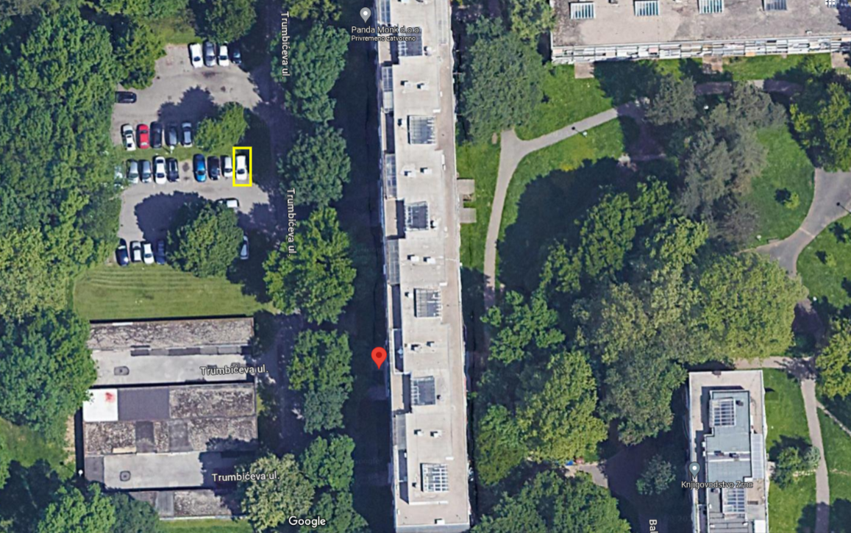
- Ovaj zaključak dostavlja se Vijeću Gradske četvrti Novi Zagreb – istok.

Ad 7. Prijedlog zaključka o reklamaciji/dopuni izvedenih radova postavljanja antistresne podloge na dječjem igralištu Vučetićev prilaz 1-3

Članovi Vijeća primili su materijal uz poziv.

Predsjednica usmeno informira članove Vijeća o predmetnoj točci dnevnog reda te otvara raspravu.

U raspravi sudjeluju: Josip Barišić, Tomislav Lopandić, Mila Petričević, Bruno Pintar, Boris Škoti i Gordana Žarković.

Vijeće sa 6 glasova jednoglasno donosi

Z A K L J U Č A K
o reklamaciji/dopuni izvedenih radova postavljanja antistresne podloge na dječjem igralištu Vučetićev prilaz 1-3

- Vijeće je suglasno o slanju reklamacije na izvedene radove postavljanja antistresne podloge na dječjem igralištu Vučetićev prilaz 1-3; s razlogom da je nova antistresna podloga izdignuta od gotove kote okolnog terena te zbog toga djeca prilikom korištenja zapinju za istu podlogu te postoji rizik ozljede. Vijeće traži postavljanje tipskih, rubnih skošenih elemenata koje rade postepen prijelaz visine.
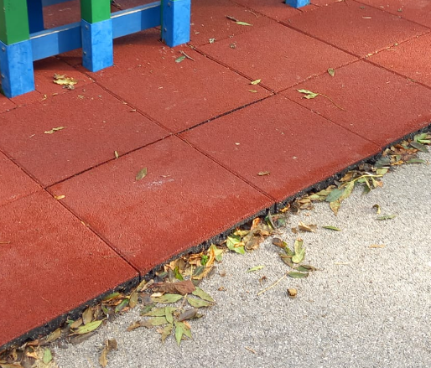izvedeno stanje
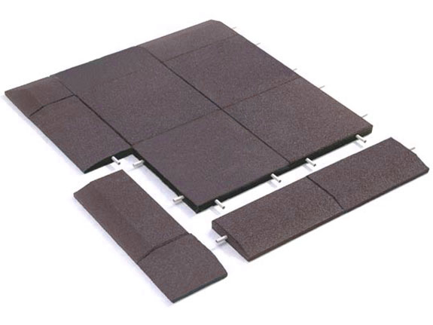primjer skošenih rubnih elemenata
- Ovaj zaključak dostavlja se Vijeću Gradske četvrti Novi Zagreb – istok.

Ad 8. Pitanja, prijedlozi, obavijesti
Budući da više nitko ne traži riječ, predsjednica konstatira da je dnevni red iscrpljen i zaključuje sjednicu u 20,15 sati.
Zapisnik sastavio:
Josip Barišić,
potpredsjednik Vijeća Mjesnog odbora Zapruđe

KLASA: 024-08/32-003/2088
URBROJ: 251-13-11-9/006-23-2
Zagreb, 24. listopada 2023.

Predsjednica
Vijeća Mjesnog odbora Zapruđe
Gordana Žarković, v.r.

